2026年唐山市职业院校技能大赛
“智能家居安装与维护”
竞赛样题

2026年6月

竞赛任务

第一部分 3D虚拟仿真软件设备安装
本部分要求使用物联网3D仿真实训软件，模拟完成智能家居安装应用和配置。包括智能家居设备的放置、设备连线、Zigbee网络参数配置以及其它软件配合调试，实现如图5-1所示样板间电器布局图的效果(不含接线)。

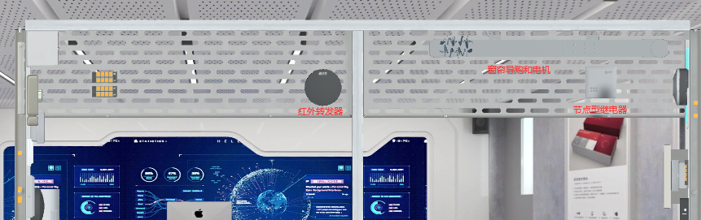
顶面
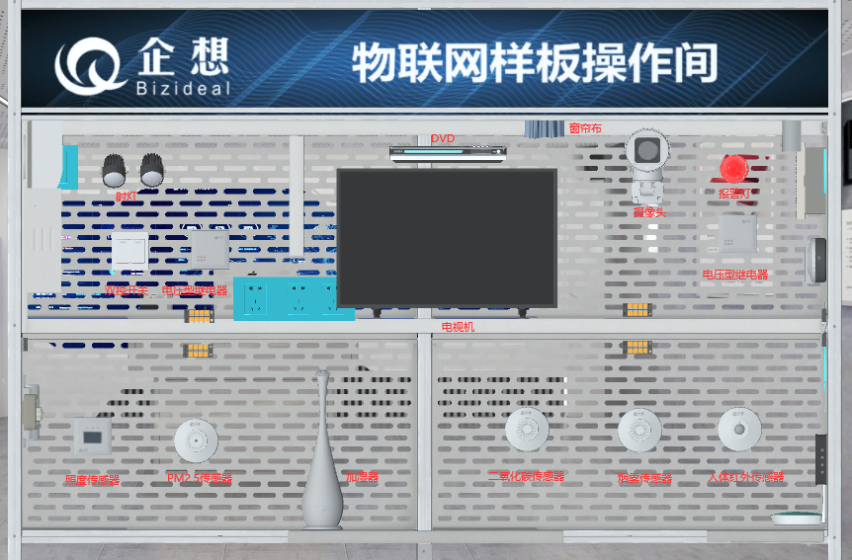

正面

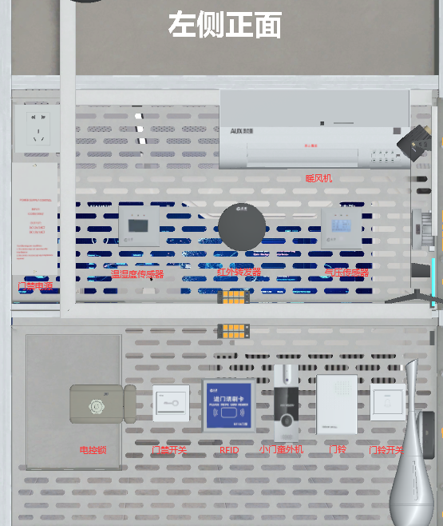
左面

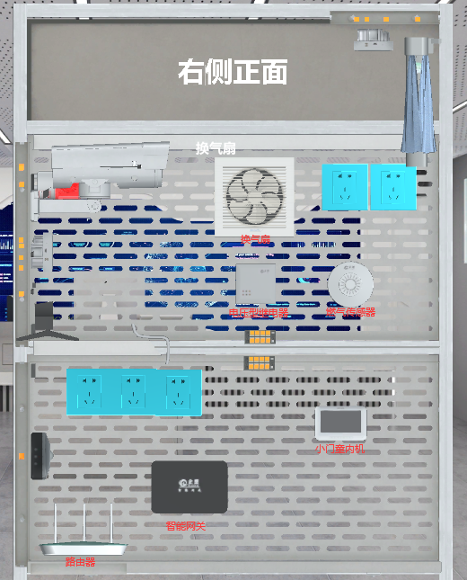
右面

图1-1 样板间点位图

- 设备安装
- 温湿度监测器：按照样板间电器布局图将温湿度监测器安装至指定位置并固定，完成设备供电。
- 照度监测器：按照样板间电器布局图将照度监测器安装至指定位置并固定，完成设备供电。
- 烟雾探测器：按照样板间电器布局图将烟雾传感器安装至指定位置并固定，完成设备供电。
- 燃气探测器：按照样板间电器布局图将燃气探测器安装至指定位置并固定，完成设备供电。
- 二氧化碳监测器：按照样板间电器布局图将二氧化碳监测器安装至指定位置并固定，完成设备供电。
- PM2.5监测器：按照样板间电器布局图将PM2.5监测器安装至指定位置并固定，完成设备供电。
- 气压监测器：按照样板间电器布局图将气压监测器安装至指定位置并固定，完成设备供电。
- 人体红外探测器：按照样板间电器布局图将人体红外探测器安装至指定位置并固定，完成设备供电。
- LED射灯：按照样板间电器布局图将电压型继电器、双控开关、射灯安装至指定位置并固定，完成设备供电。
- 电动窗帘：按照样板间电器布局图将节点型继电器和电动窗帘导轨、窗帘电机安装至指定位置并固定，完成设备供电。
- 换气扇：按照样板间电器布局图将电压型继电器和换气扇安装至指定位置并固定，完成设备供电。
- 报警灯：按照样板间电器布局图将电压型继电器和报警灯安装至指定位置并固定，完成设备供电。
- 加湿器：按照样板间电器布局图将加湿器安装至指定位置并固定，完成设备供电。
- 暖风机：按照样板间电器布局图将空调安装至指定位置并固定，完成设备供电。
- 电视机:按照样板间电器布局图将电视安装至指定位置并固定，完成设备供电。
- DVD:按照样板间电器布局图将DVD安装至指定位置并固定，完成和电视机音视频的连线，完成设备供电。
- 红外转发器：按照样板间电器布局图将红外转发器安装至指定位置并固定，完成设备供电。
- 门禁系统：按照样板间电器布局图将电控锁、RFID门禁、门铃、门铃开关、出门按钮安装至指定位置，并固定。
- 智能网关：按照样板间电器布局图将智能网关安装至指定位置并固定，完成设备供电，并连接的标准网线。
- 无线路由器按照布局图安装至指定位置，完成设备供电并连接的标准网线。
- 摄像头:按照样板间电器布局图将摄像头安装在指定位置，完成设备供电并连接的标准网线。
- 设备配置
请根据表1-1设备列表，在仿真软件中来配置对应的传感器设备和控制设备，使整个智能家居无线网络建立起来。
序号 | 设备名称 | 板号
1 | 燃气探测器 | 1
2 | 烟雾探测器 | 2
3 | 温湿度监测器 | 3
4 | 照度监测器 | 4
5 | PM2.5监测器 | 5
6 | 二氧化碳监测器 | 6
7 | 人体红外监测器 | 7
8 | 气压监测器 | 8
9 | LED射灯 | 9
10 | 换气扇 | 10
11 | 报警灯 | 11
12 | 电动窗帘 | 12
13 | 电视机、DVD、 | 13
14 | 暖风机、加湿器 | 14
15 | 门禁系统 | 15
16 | 智能网关 | 0
17 | 无线路由器 | 无
18 | 摄像头 | 无
表1-1 设备列表
- 设备连接与调试
设计设备的连接线路，连线设备的电源线确认无误后通电运行，并进行设备调试。
- 根据下列配置要求完成智能家居样板间中硬件和软件的配置。
- 请根据设备列表配置表完成对传感器设备的配置工作。
- 完成对红外转发器红外通道配置工作。

表1-2红外模块功能对应学习频道号
红外模块功能 | 红外名称 | 学习频道号
DVD开/关功能 | 红外转发器1 | 1、2
电视机开/关功能 | 红外转发器1 | 3、4
暖风机开/关功能 | 红外转发器2 | 5、6
加湿器开/关功能 | 红外转发器2 | 7、8
- 完成所有子系统的设备链连接工作，并对安装好的设备进行调试。
- 软件调试
- 完成智能网关的配置。
- 所有结果通过终端接入配置好的无线网络，结合第二部分与第三部分的软件，进行智能采集和智能操作控制。
五、团队风貌
（1）安装设备时需有人协助，保证安装安全。
（2）根据要求协助恢复比赛现场。

第二部分 智能化控制中控网关程序开发

本部分要求完成QT与3D仿真软件的连接，QT与服务器的连接，实现QT项目的创建以及界面、数据采集功能，实现对智能家居仿真设备的数据采集、控制和情景模式。
说明：虚拟机登录及提升权限的密码是bizideal，所使用到的动态链接库lib-SmartHomeGateway-X86-V5-3D.so存放于物理机桌面竞赛材料（包括所有图片，完整头文件cjson.h、jsonreceivehandle.h、jsonsendhandle.h、qextserialport.h、qextserialport.cpp 、qextserialport_global.h、qextserialport_p.h、qextserialport_unix.h、serialdatahandle.h、serialportreceive.h、sql.h、systemConfig.h、tcpclientthread.h、tcpserver.h、VariableDefinition.h）文件夹中。
- 设备连接
完成QT程序通过虚拟串口连接3D仿真软件，通过网线连接服务器。
- 保存方法
将整个QT工程保存到“虚拟机桌面\QT_XXX”文件夹中（其中XXX代表三位数的工位号）。
- 功能模块实现要求
主界面：
要求：
点击传感器得按钮可以进入传感器模块；
点击设备控制得按钮可以进入设备控制界面；
点击情景模式得按钮可以进入情景模式界面；
传感器界面：
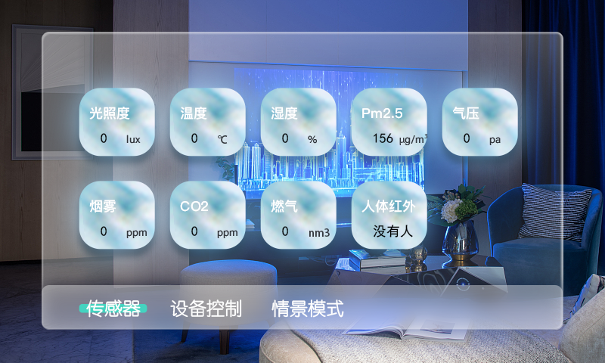
要求：
- 将采集到的温度、湿度、C02、光照、烟雾、气压、PM2.5、燃气参数值实时显示在界面上
- 人体感应状态的采集，并将状态实时显示（有人或者无人）

设备控制：
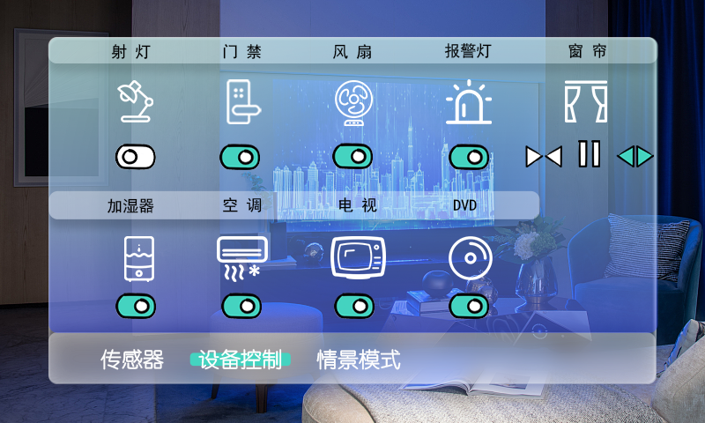
要求：
- 通过点击界面中报警灯按钮，发送控制命令（开，关），控制成功以后根据返回数据，对按钮图片进行切换（若返回状态为开则显示开，返回状态为关则显示为关）；若控制失败（即无返回数据）则按钮不做改变。
- 通过点击界面中门禁按钮发送控制命令（开），对按钮图片进行切换成打开状态，3秒后把门禁按钮图片切换成关闭状态。
- 通过点击界面中风扇按钮发送控制命令（开，关），控制成功以后根据返回数据，对按钮图片进行切换（若返回状态为开则显示开，返回状态为关则显示为关）；若控制失败（即无返回数据）则按钮不做改变。
- 通过点击界面中射灯按钮，发送控制命令（开，关），控制成功以后根据返回数据，对按钮图片进行切换（若返回状态为开则显示开，返回状态为关则显示为关）；若控制失败（即无返回数据）则按钮不做改变
- 通道点击界面中窗帘按钮，发送控制命令（开，关，停）；
- 通道点击界面中加湿器按钮，发送控制命令；
- 通道点击界面中空调按钮，发送控制命令；
- 通道点击界面中电视按钮，发送控制命令；
- 通道点击界面中DVD按钮，发送控制命令；

一、理论题选择题
1.气压监测器的工作温度是 。
A.-30℃～+50℃ B.-10℃～+50℃
C.-30℃～+80℃ D.-10℃～+60℃
2.关于电压型继电器说法正确的是 。
A.绿色指示灯闪烁表示设备处于正常运行状态。
B.绿色指示灯亮时表示设备与智能网关处于连接状态。
C.绿色指示灯亮时表示设备与智能网关存在数据收发，表示联网成功。
D.手动控制电路实际上是用较小的电流去控制较大电流的一种“手动开关”。
3.样板间服务器的内置数据库的管理系统是 。
A.sqlite3 B.SQL Server
C.MySQL D.Access
4.下列选项中反映正确的控制通信过程的是__________。
A.客户端→服务器→A8 网→协调→传感器
B.传感器→协调器→A8 网→服务器→客户端
C.客户端→路由器→智能网关→服务器→传感器
D.传感器→协调器→A8 网关→路由器→服务器→客户端
5.以下关于 RFID，说法正确的是 。
A.射频识别(RFID)是一种无线通信技术，可以通过无线电讯号识别特定目标并读写相关数据，需要识别系统与特定目标之间建立机械或者光学接触。
B.射频，一般是短波，1-100GHz，适用于短距离识别通信。
C.无线电的信号是通过调成无线电频率的电流场，把数据从附着在物品上的标签上传送出去，以自动辨识与追踪该物品。
D.一套完整的RFID系统，是由阅读器与电子标签也就是所谓的应答器及应用软件系统三个部分所组成。
6.数据采集中，网关、服务器、客户端之间的数据传输协议是 。
A.IEEE802.15.4 B.IPX/SPX
C.TCP/IP D.Socket
7.为管理巨大数量的无线网络节点，需创建一个 结构，将来自不同ZigBee网络的信息回传到中央控制点，借助 ，用户可通过中央控制点对系统实施监测和控制。
A.星型，ZigBeePAN协调器 B.树形，ZigBeePAN协调器
C.星型，服务器 D.树形，服务器
8.射灯开关控制的是 的通断。
A.12V正极 B.12V负极
C.5V正极 D.5V负极
9.烟雾传感器就是通过监测烟雾的浓度来实现火灾防范的，烟雾报警器内部采用 烟雾传感，是一种技术先进，工作稳定可靠的传感器，被广泛运用到各种消防报警系统中，性能远优于气敏电阻类的火灾报警器。
A.电子式 B.离子式
C.减光式 D.散射光式
10.红外遥控的发射电路是采用 来发出经过调制的红外光波。
A.红外发光电阻 B. 红外发光二极管
C.光敏二极管 D.光电池
11.标准客房的房间面积36～40平方米，在客房应安装 烟感。
A.1个 B.2个 C.3个 D.均可
12.标准客房的房间面积20平方米，在客房应安装 烟感。
A.1个 B.2个 C.3个 D.均可
13.无线传感器网络的大部分应用集中在简单、低复杂度的信息获取上，只能获取 。
A.矢量信息 B.有限信息 C.标量信息 D.无限信息
14.人与物、物与物之间的通信被认为是 的突出特点。
A.以太网 B.互联网 C.泛在网 D.感知网
15. 是现阶段物联网普遍的应用形式，是实现物联网的第一步。
A.M2M B.M2C C.C2M D.P2P
16.M2M技术的核心理念是 。
A.简单高效 B.网络一切 C.人工智能 D.智慧地球
17.射频识别技术是一种射频信号通过 实现信息传递的技术。
A.能量变化 B.空间耦合 C.电磁交互 D.能量转换
18. 是射频识别系统的另一个主要性能指标。
A.作用时间 B.作用距离 C.作用强度 D.作用方式
19.物联网的核心和基础仍然是 。
A.RFID B.计算机技术 C.人工智能 D.互联网
20.云计算中， 是提供资源的网络。
A.母体 B.导线 C.数据池 D.云
21.物联网在智能交通中的车辆自动驾驶辅助系统，主要依靠（ ）获取周围环境信息。
A. 摄像头 B. 毫米波雷达 C. 超声波雷达 D. 以上都是
22.物联网应用平台中，用于数据分析和挖掘的工具不包括（ ）
A. Hadoop B. Spark C. Excel D. TensorFlow
23.用于物联网设备身份认证的非对称加密算法有（ ）
A. RSA B. ECC C. 两者都是 D. 两者都不是
24.物联网在智能零售中的电子价签系统，主要通过（ ）与后台服务器通信。
A. Wi-Fi B. 蓝牙低功耗（BLE） C. 4G D. ZigBee
25.智能建筑中的能源管理系统，利用物联网技术可以实现（ ）
A. 照明系统节能控制 B. 空调系统优化运行
C. 电梯能耗监测与管理 D. 以上都是
26.物联网设备的通信协议在设计时，需要考虑的因素有（ ）
A. 设备资源限制 B. 通信可靠性 C. 数据传输效率 D. 以上都是
27.在智能农业中，利用物联网技术可以实现对（ ）的精准控制。
A. 施肥量 B. 施药量 C. 灌溉水量 D. 以上都是
28.物联网数据存储时，为了保证数据的安全性和可靠性，通常采用（ ）
A. 数据备份与恢复策略 B. 数据加密存储 C. 冗余存储 D. 以上都是
29.以下哪种物联网技术适合在地下矿井等复杂环境中使用（ ）
A. 漏泄通信技术 B. 超宽带（UWB）技术 C. 卫星通信技术 D. 蓝牙技术
30.智能安防中的入侵报警系统，物联网设备通过（ ）检测入侵行为。
A. 红外传感器 B. 振动传感器 C. 门窗磁传感器 D. 以上都是
31.物联网应用开发中，为了实现设备与云端的高效通信，常采用（ ）设计模式。
A. 发布 - 订阅模式 B. 客户端 - 服务器模式
C. 微服务架构模式 D. 以上都有可能
32.在物流物联网中，用于车辆路径规划的技术有（ ）
A. 全球定位系统（GPS） B. 地理信息系统（GIS）
C. 路径优化算法 D. 以上都是
33.物联网设备的外壳设计通常需要考虑（ ）因素。
A. 防护等级 B. 散热性能 C. 外观造型与安装便利性 D. 以上都是
34.以下哪种技术可用于物联网设备的定位校准（ ）
A. 地图匹配技术 B. 惯性导航辅助定位技术
C. 信号强度指纹定位校准技术 D. 以上都是
35.物联网在金融领域的智能风控系统中，主要通过（ ）分析用户行为。
A. 大数据技术 B. 人工智能技术 C. 区块链技术 D. 以上都是
36.智能校园中的图书馆自助借还系统属于物联网的（ ）应用。
A. 感知层 B. 网络层 C. 应用层 D. 管理层
37.物联网设备通信时，为了避免信号干扰，可采用（ ）方法。
A. 频率规划与避让 B.信号调制与解调优化
C.增加信号强度 D. 以上都是
38.在工业物联网中，用于设备故障预测的技术有（ ）
A. 机器学习算法 B. 振动分析技术 C. 油液监测技术 D. 以上都是
39.物联网数据的特点除了大量、高速、多样外，还包括（ ）
A. 低价值密度 B. 高准确性 C. 实时性强 D. 以上都是
40.以下哪种物联网通信技术适合长距离、低速率的数据传输（ ）
A. Sigfox B. Wi-Fi C. 蓝牙 D. 5G
41.智能医疗中的可穿戴健康设备，通过（ ）将数据传输到用户手机或云端。
A. 蓝牙 B. Wi-Fi C. 4G D. 以上都有可能
42物联网在智能交通中的智能停车系统，通过（ ）检测车位状态。
A. 地磁传感器 B. 超声波传感器 C. 视频图像识别 D. 以上都是
43.物联网应用开发中，数据库的选择需要考虑（ ）
A. 数据类型与规模 B. 读写性能要求 C. 数据一致性需求 D. 以上都是
44.用于物联网设备通信的 CoAP 协议，主要适用于（ ）场景。
A. 资源受限的设备 B. 高速率数据传输 C. 长距离通信 D. 复杂网络拓扑
45.物联网设备的可靠性测试包括（ ）
A. 高温测试 B. 低温测试 C. 振动测试 D. 以上都是
46.在智能农业大棚中，利用物联网技术可以调节（ ）环境参数。
A. 温度 B. 湿度 C. 二氧化碳浓度 D. 以上都是
47.物联网在旅游景区的应用中，通过（ ）实现游客流量监测。
A. 摄像头图像识别 B. 门票二维码扫描统计
C. 基于 Wi-Fi 的定位统计 D. 以上都是
48.物联网设备的软件设计通常采用（ ）架构。
A. 分层架构 B. 模块化架构 C. 两者结合 D. 面向对象架构
49.以下哪种技术可用于物联网设备的远程诊断（ ）
A. 远程日志采集与分析 B. 远程控制指令执行反馈
C. 基于模型的故障诊断技术 D. 以上都是
50.物联网在环保领域的水质监测系统中，通过（ ）将传感器数据传输到监测中心。
A. 有线通信（如 RS485、以太网） B. 无线通信（如 GPRS、NB - IoT）
C. 卫星通信 D. 以上都有可能
二、理论题判断题
1.物联网的核心目标是实现物与物、人与物之间的智能连接与数据交互。（ ）
2.感知层是物联网体系架构中负责数据采集和物理世界感知的基础层。（ ）
3.传感器技术是物联网感知层的核心支撑技术之一。（ ）
4.射频识别（RFID）技术可实现对物体的非接触式自动识别。（ ）
5.物联网网络层负责将感知层数据通过通信网络传输至应用层。（ ）
6.5G、Wi-Fi、ZigBee 等技术均可用于物联网设备的无线通信。（ ）
7.应用层是物联网实现具体业务功能的核心层，包括智能家居、智能医疗等场景。（ ）
8.低功耗广域网（LPWAN）技术如 LoRa、NB-IoT 适合远距离、低功耗的物联网设备通信。（ ）
9.智能电网不属于物联网的应用范畴。（ ）
10.物联网设备的尺寸大小对其应用场景没有影响。（ ）
11.物联网技术在环境监测中只能监测空气质量。（ ）
12.物联网平台不需要具备设备管理功能。（ ）
13.消费物联网设备的使用寿命普遍很长。（ ）
14.物联网设备的兼容性问题不需要关注。（ ）
15.人工智能技术无法与物联网技术融合应用。（ ）
16.物联网在安防领域不能实现智能监控和预警。（ ）
17.传感器的种类有限，不能满足多样化的物联网应用需求。（ ）
18.物联网设备的部署不需要考虑地理环境因素。（ ）
19.物联网技术在金融领域不能用于风险评估。（ ）
20.环境监测物联网的传感器可部署在地面、空中（无人机）和水下（传感器网络）。（ ）
21.物联网设备的通信安全需考虑数据传输过程中的加密和完整性校验。（ ）
22.智能教育中的物联网应用包括智能教室设备管理和学生考勤自动化。（ ）
23.工业物联网的设备故障预测可通过机器学习算法分析传感器历史数据实现。（ ）
24.物联网在体育领域可用于运动员训练数据监测和赛事设备智能化管理。（ ）
25.智能家居中的智能音箱可作为物联网中枢，实现多设备语音控制与联动。（ ）
26.物联网数据的存储需兼顾安全性、可靠性和可扩展性，常采用云存储与边缘存储结合。（ ）
27.智能交通中的电子不停车收费（ETC）系统属于物联网在交通领域的典型应用。（ ）
28.物联网设备的兼容性设计需考虑不同通信协议和数据格式的互操作性。（ ）
29.农业物联网中的土壤墒情监测传感器可实时反馈土壤水分含量，指导精准灌溉。（ ）
30.物联网技术的发展推动了 “万物互联” 时代的到来，促进了各行业的智能化转型。（ ）
31.物联网的发展不会对传统产业产生影响。（ ）
32.传感器的精度不会影响物联网系统的性能。（ ）
33.网络层的主要功能是对感知层采集的数据进行分析和决策。（ ）
34.物联网设备的安全性可以通过简单的密码设置来保证。（ ）
35.低功耗广域网技术不适合物联网应用。（ ）
36.智能穿戴设备不能接入物联网平台。（ ）
37.物联网在物流行业只能实现货物的跟踪，无法优化运输路线。（ ）
38.大数据技术对于物联网数据的分析没有实际意义。（ ）
39.物联网设备的通信协议都是公开统一的。（ ）
40.农业物联网设备不需要具备防水防尘功能。（ ）
41.物联网在能源领域无法实现能源的智能管理。（ ）
42.智能家居中的智能音箱不属于物联网设备。（ ）
43.物联网设备的响应速度与网络延迟无关。（ ）
44.工业物联网的设备部署和维护成本较低。（ ）
45.物联网技术在教育领域没有应用前景。（ ）
46.物联网设备的可靠性与硬件质量无关。（ ）
47.网络层可以随意选择通信频段，不受任何限制。（ ）
48.物联网应用中，数据的实时性要求都很低。（ ）
49.智能电网不属于物联网的应用范畴。（ ）
50.物联网设备的通信协议需要适应设备资源受限的特点（如低算力、低功耗）。（ ）

